[**π. Λίβυος**](https://www.facebook.com/p.libyos/?hc_ref=ARRHQ2Mhv0SJbyK3bjnm3MSOfgFtyjG_1lsbrblmm-G66vFaq_tTWw8VebYw1dGSY_w&fref=nf&__xts__%5B0%5D=68.ARBpsO5l6zzu_HH4cKqA9uz3iyazb-mZNAxEm-Fcs7n-ISeqEU-ohiy95oD74YkivqrtMnoNwLE6pBvnbAwG7G2VN6UbjFR7tANsR9o1gHJFgRSatT8Pc0anyeIQFl4U5LNZ9Gp9IUZ8Fb_Gy998YQ7B0-ov_0FNBDCu6J_NlBzeOQ3Y5GWhaH9iLUllhfONzKFZuvXKOY2qjWuPWSsu7WhDs8xjEApCaR3ZCSjati4EMsyg8OUlE1LJP02RTnSdfWFuvtNiEMJs0diPvkaepsyi-W0sK7_tZKWHrXpyjITE-vxQfQE76vJ7ZJK6oaUjCfMgFDQ8wiXNdo9hUBzxks6vYA&__tn__=kC-R)

[15 ώρες](https://www.facebook.com/p.libyos/photos/a.769150556571886/1624759464344320/?type=3&__xts__%5B0%5D=68.ARBpsO5l6zzu_HH4cKqA9uz3iyazb-mZNAxEm-Fcs7n-ISeqEU-ohiy95oD74YkivqrtMnoNwLE6pBvnbAwG7G2VN6UbjFR7tANsR9o1gHJFgRSatT8Pc0anyeIQFl4U5LNZ9Gp9IUZ8Fb_Gy998YQ7B0-ov_0FNBDCu6J_NlBzeOQ3Y5GWhaH9iLUllhfONzKFZuvXKOY2qjWuPWSsu7WhDs8xjEApCaR3ZCSjati4EMsyg8OUlE1LJP02RTnSdfWFuvtNiEMJs0diPvkaepsyi-W0sK7_tZKWHrXpyjITE-vxQfQE76vJ7ZJK6oaUjCfMgFDQ8wiXNdo9hUBzxks6vYA&__tn__=-R) ·

Εκείνο που με συγκλονίζει όλο και περισσότερο καθώς μετρώ χρόνια ζωής στην πλάτη μου, είναι η σοφία του Θεού να μεταπλάθει και μεταμορφώνει το κακό. Το κακό όπως γνωρίζουμε από την Αγ. Γραφή δεν είναι έργο του Θεού. Ωστόσο βλέπουμε ότι ο Θεός όταν το συναντά χωρίς φαινομενικά να το καταργεί το μεταβάλει.  
Κοιτάξτε τι γίνεται την Μ. Εβδομάδα. Ο κόσμος όπως άλλωστε ήταν αναμενόμενο δεν άντεξε το φως και την αποκαλυπτική παρουσία του Χριστού. Και όταν κάποιος μας λέει την αλήθεια, στο κόσμο αυτό δεν έχει μακροημέρευση «η τον τρελαίνουμε ή στο σκοτώνουμε».

Δεν πρέπει να ξεχνάμε ότι ο Χριστός είναι καθρέπτης. Τα μάτια του, η μορφή του, η όλη παρουσία Του είναι συγκλονισμός, βαθύς καθρεπτισμός που δεν χωράνε μασκαρέματα και υπεκφυγές. Εκεί συναντάς τον εαυτό τόσο βαθιά και αληθινά που ή αγιάζεις ή τα τινάζεις.

Ο κόσμος λοιπόν ετοιμάζει με όλες τις μεθοδεύσεις του την εξόντωση του Ιησού. Θα τα καταφέρει. Συκοφαντίες, ψευδομάρτυρες, δικαστήρια, ατίμωση, βασανιστήρια, σταυρός και θάνατος. Και εκεί που όλα εισέρχονται σε ακόμη μια φαινομενική νίκη του κακού, ο Θεός απαντά μετά από τρεις ημέρες με την Ανάσταση. Δηλαδή με την οριστική νίκη του κακού, την ακύρωση του Θανάτου ως μηδενισμού της ύπαρξης.

Έχει σημασία να δούμε, ότι ο Θεός δεν εμπόδισε την Σταύρωση, δεν ακύρωσε τον θάνατο του Ιησού. Δηλαδή άφησε το κακό να πιστεύει ότι έχει κερδίσει. Και τότε το πλήττει απόλυτα. Μεταβάλει οριστικά τον θάνατο σε Πάσχα, πέρασμα δηλαδή σε μια νέα πραγματικότητα ζωής.

Αυτή η τελευταία κουβέντα του Θεού, η λυτρωτική έκπληξη μετά την σιωπή του πόνου, δεν δόθηκε μονάχα στην ιστορία του Χριστού, αλλά φανερώνεται καθημερινά στην ζωή του καθένα από εμάς.  
Όταν εμείς κουρασμένοι και απελπισμένοι από τις δοκιμασίες και τον πόνο φτάνουμε στο σημείο της απόλυτης σιωπής και παραίτησης. Όταν λέμε δεν αντέχω άλλο, δεν με βαστάω, δεν έχω ανάσες να προσευχηθώ, να μιλήσω, να ζήσω, τότε ο Θεός ετοιμάζει την δική του απάντηση.

Ο Θεός, έχει ένα μοναδικό τρόπο να μεταβάλει το τέλος σε αρχή. Τον πόνο σε σοφία, ωριμότητα, και αγιότητα. Το θάνατο σε Πάσχα. Καμία δοκιμασία, κανένας πόνος όσο σκληρός και αν φαίνεται ή βιώνεται, δεν μένει δίχως την απάντηση του Θεού. Αρκεί να καταλάβουμε ότι ο Θεός έχει ένα δικό του χρόνο και τρόπο να απαντάει. Δεν είναι πάντα βολικός ή αρεστός σε εμάς, πολλές φορές φαίνεται σκληρός, αλλά σίγουρα είναι απόλυτα λυτρωτικός. Γιατί όταν ο Θεός μιλάει κάθε αδιέξοδο γεμίζει φως και κάθε μορφή θανάτου Ανάσταση.

[[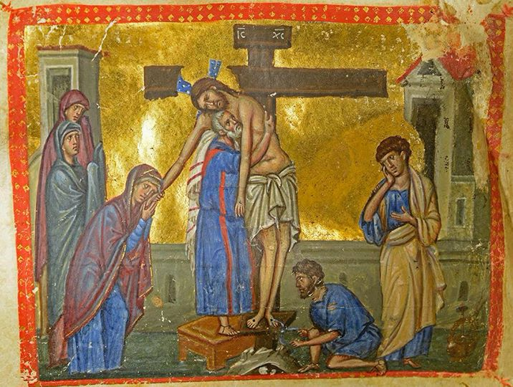](https://www.facebook.com/p.libyos/photos/a.769150556571886/1624759464344320/?type=3&eid=ARCbtAjsnoq0ZEArNxLiLd6vCThXVoQVXj_7C0BKrQxCi3IHR1W8hxD5F17SxymOS2DmLJDMrKd0z9_3&__xts__%5B0%5D=68.ARBpsO5l6zzu_HH4cKqA9uz3iyazb-mZNAxEm-Fcs7n-ISeqEU-ohiy95oD74YkivqrtMnoNwLE6pBvnbAwG7G2VN6UbjFR7tANsR9o1gHJFgRSatT8Pc0anyeIQFl4U5LNZ9Gp9IUZ8Fb_Gy998YQ7B0-ov_0FNBDCu6J_NlBzeOQ3Y5GWhaH9iLUllhfONzKFZuvXKOY2qjWuPWSsu7WhDs8xjEApCaR3ZCSjati4EMsyg8OUlE1LJP02RTnSdfWFuvtNiEMJs0diPvkaepsyi-W0sK7_tZKWHrXpyjITE-vxQfQE76vJ7ZJK6oaUjCfMgFDQ8wiXNdo9hUBzxks6vYA&__tn__=EHH-R)](https://www.facebook.com/p.libyos/photos/a.769150556571886/1624759464344320/?type=3&eid=ARCbtAjsnoq0ZEArNxLiLd6vCThXVoQVXj_7C0BKrQxCi3IHR1W8hxD5F17SxymOS2DmLJDMrKd0z9_3&__xts__%5B0%5D=68.ARBpsO5l6zzu_HH4cKqA9uz3iyazb-mZNAxEm-Fcs7n-ISeqEU-ohiy95oD74YkivqrtMnoNwLE6pBvnbAwG7G2VN6UbjFR7tANsR9o1gHJFgRSatT8Pc0anyeIQFl4U5LNZ9Gp9IUZ8Fb_Gy998YQ7B0-ov_0FNBDCu6J_NlBzeOQ3Y5GWhaH9iLUllhfONzKFZuvXKOY2qjWuPWSsu7WhDs8xjEApCaR3ZCSjati4EMsyg8OUlE1LJP02RTnSdfWFuvtNiEMJs0diPvkaepsyi-W0sK7_tZKWHrXpyjITE-vxQfQE76vJ7ZJK6oaUjCfMgFDQ8wiXNdo9hUBzxks6vYA&__tn__=EHH-R)